Dlaczego tryptyki to dobre rozwiązanie do salonu lub sypialni?
Nowoczesne wnętrza wymagają unikalnych dodatków i dekoracji, które wyeksponują wyjątkowy charakter. Coraz więcej osób wybiera stylowe obrazki, aby wypełnić przestrzeń. Czym są tryptyki i co je charakteryzuje? W jakich wnętrzach warto na nie postawić? Sprawdź!

Dlaczego tryptyki to dobre rozwiązanie do salonu lub sypialni?
Urządzając wnętrze warto kierować się przede wszystkim indywidualnymi potrzebami, preferencjami i upodobaniami. Wiele osób inwestuje w obrazy, które umożliwiają w sposób gustowny zaaranżować pomieszczenia. Czym są tak naprawdę tryptyki i dlaczego zyskują na popularności?

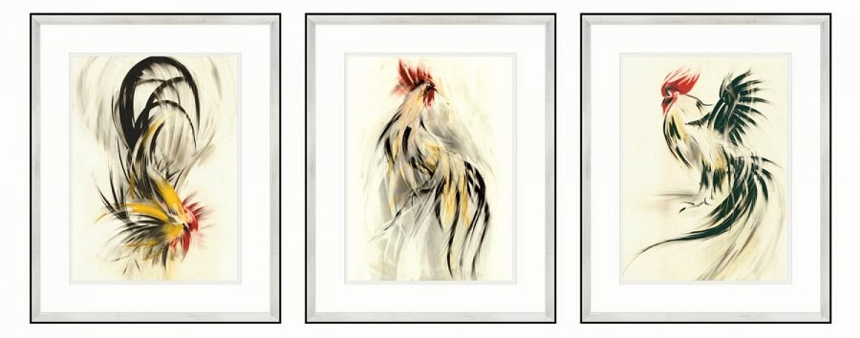
Czym charakteryzują się tryptyki?
Tryptyki to nic innego jak obrazy na ścianę składające się z 3 elementów. Zwane są też obrazami trzyczęściowymi. Są one drukowane na płótnie o wysokiej jakości druku. Dedykowane do salonu, sypialni, kuchni czy jadalni. Trzy motywy obok siebie wzbudzają emocje i zachęcają do przemyśleń. Warto dobrać je kolorystycznie do wnętrza, tak aby były one spójne.

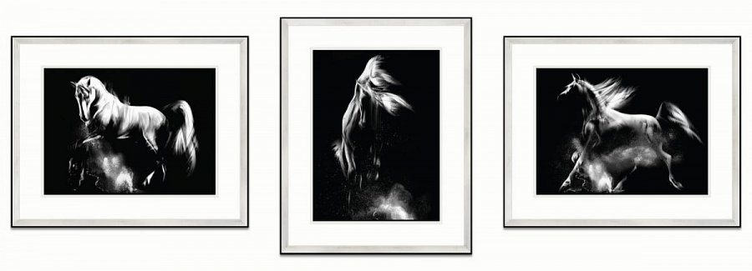
W jakich pomieszczeniach odnajdą się tryptyki?
Taki rodzaj obrazu jest dedykowany przede wszystkim do nowoczesnych wnętrz. Nie wolno zapominać też o pomieszczeniach urządzonych w stylu loftowym, skandynawskim, klasycznym, rustykalnym czy prowansalskim. W ofercie Galeria w Chmurach znajdziesz tryptyki stworzone w motywie 100% natury. Przeważają ptaki i rośliny. Co istotne, wszystkie obrazy w galerii są ręcznie zdobione przez autorkę - Annę Borkowską. Wykonane w sposób delikatny, rozświetlający wnętrza. Sprawdź sam!

